Вариант №1
Модуль «Алгебра»
№1 Найдите значение выражения -1,2
№2 На координатной прямой изображены числа и . Какое из следующих неравенств неверно?
Варианты ответа
1) с – 1 2) 3) 4)
№3 Найдите два подряд идущих целых числа, между которыми находится число. В ответе укажите произведение этих чисел.
1) 11 2) -1 3) 1 4) 9
№4. Вычислите координаты точки пересечения прямых - 3х – у = 9 и -3х + 6у = 2.
№5 Установите соответствие между графиками и функциями.
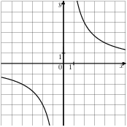 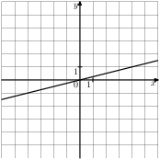 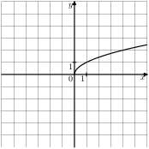
A) Б) B)
1) 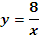 2) 3) y = 4) y =
№6 Сократите дробь 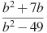 и найти значение полученного выражения при b =
№7 На горизонтальной оси отмечены номера, на вертикальной – значения членов геометрической прогрессии.
Определите по графику чему равен третий член геометрической прогрессии.
№8 Решите неравенство .
Модуль «Геометрия»
№9 Два угла вписанного в окружность четырехугольника равны и . Найдите больший из оставшихся углов. Ответ дайте в градусах.
№10 Два острых угла прямоугольного треугольника относятся как 4:11. Найдите больший острый угол. Ответ дайте в градусах.
№11 Одна из сторон параллелограмма равна 9, другая равна 22, а тангенс одного из углов равен . Найдите площадь параллелограмма.
№12 Найдите тангенс угла AOB.
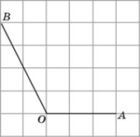
№13 Какие из следующих утверждений верны?
1) В любой прямоугольник можно вписать окружность.
2) Центр окружности, описанной около прямоугольного треугольника, находится на стороне этого треугольника.
3) Около всякого треугольника можно описать не более одной окружности.
4) Около любой трапеции можно описать окружность.
Модуль «Реальная Математика»
№14 На диаграмме показана численность населения Китая в семи самых крупных городах. Определите по диаграмме, какой город в Китае занимает четвертое место по численности населения.
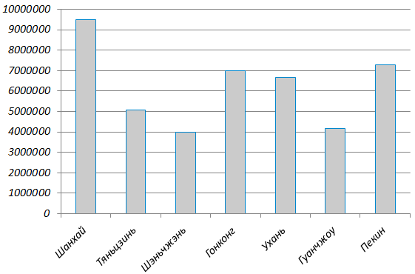
- Гонконг 2) Пекин 3) Ухань 4) Шэньчжэнь
№15 На графике показан процесс разогрева двигателя легкового автомобиля. На оси абсцисс откладывается время в минутах, прошедшее от запуска двигателя, на оси ординат — температура двигателя в градусах Цельсия. Определите по графику, за сколько минут двигатель нагреется с до .
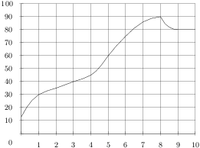
№16 Цена на электрический чайник была повышена на 24% и составила 1488 рублей. Сколько стоил чайник до повышения цены?
№17 Дерево высотой 1,8 метра растет на расстоянии 6 метров от столба, на котором висит фонарь на высоте 3,6 метра. Найдите длину тени дерева в метрах.
№18 В таблице даны результаты прыжков в длину с места девочек седьмого класса.
Номер дорожки | 1 | 2 | 3 | 4
Длина, см | 150 | 148 | 142 | 145
Зачет выставляется, если показана длина не меньше 145 см. укажите номер дорожки, на которой прыгали девочки, не получившие зачет.
№19 Женя выбирает трехзначное число. Найдите вероятность того, что оно делится на 57.
№20 Расстояние s (в м), которое пролетает тело при свободном падении, можно приближенно вычислить по формуле , где v — начальная скорость (в м/с), t — время падения (в с). На какой высоте над землей окажется камень, упавший с высоты 90 м, через 4 с после начала падения, если его начальная скорость равна 1 м/с? Ответ дайте в метрах.

Вариант №2 Модуль «Алгебра»
№1 Найдите значение выражения 6
№2 О числах a, b, c и d известно, что , , . Сравнитe числа d и a.
Варианты ответа

1) d=a 2) d 3) 4) сравнить невозможно

№3 Значение какого выражения является целым числом?
2)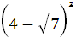 3) 4)
№4 Вычислите координаты точки пересечения прямых
3х +5у = 5 и 3х – у = 7
№5 Установите соответствие между графиками и формулами.
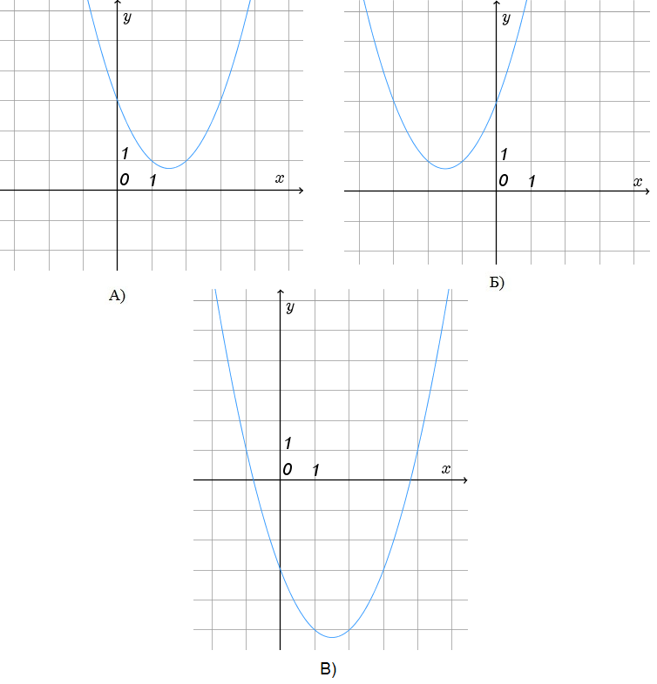
1) y=+3x−3; 2) y = −3x+3; 3) y = −3x−3; 4) y = +3x+3
№6 Найдите значение выражения при a =
№7 На горизонтальной оси отмечены номера, на вертикальной – значения членов арифметической прогрессии.
Определите c помощью графика чему равен пятый член арифметической прогрессии.
№8 Решите неравенство
Модуль «Геометрия»
№9 На рисунке изображена окружность с центром O. Угол BON равен 50∘, а угол MAB равен 20∘. Найдите величину дуги NBM. Ответ дайте в градусах.
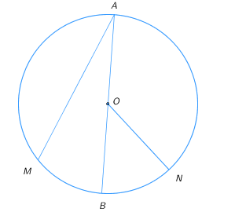
№10 Катеты прямоугольного треугольника равны 9 и 12. Найдите длину высоты, проведенной к гипотенузе треугольника
№11 В ромбе сторона равна 54, одна из диагоналей — 54, а угол, из которого выходит эта диагональ, равен . Найдите площадь ромба.
№12 Найдите косинус угла AOB. В ответе укажите значение косинуса, умноженное на .
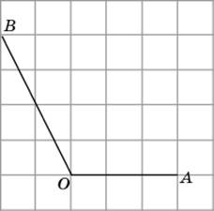
№13 Какие из следующих утверждений верны?
1) Центром окружности, вписанной в правильный треугольник, является точка пересечения медиан.
2) В любой правильный многоугольник можно вписать не менее одной окружности.
3) Центр окружности, вписанной в тупоугольный треугольник, находится вне этого треугольника.
4) В любой треугольник можно вписать не менее одной окружности.

Модуль «Реальная Математика»
№14 На диаграмме показано содержание питательных веществ в какао, молочном шоколаде, фасоли и сливочных сухарях. Определите по диаграмме, в каком продукте содержание углеводов превышает 60%.
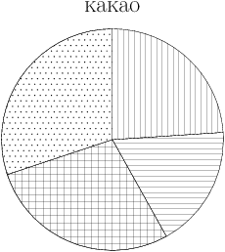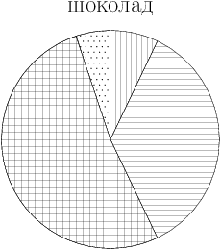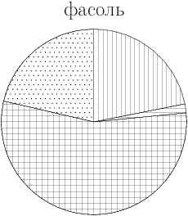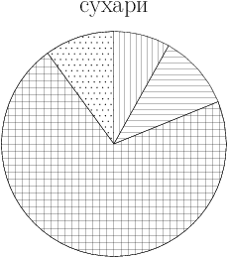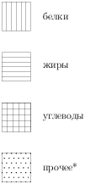
*-к прочему относятся вода, витамины и минеральные вещества.
Варианты ответа
1) какао 2) шоколад 3) фасоль 4) сухари
№15 При работе фонарика батарейка постепенно разряжается, и напряжение в электрической цепи фонарика падает. На рисунке показана зависимость напряжения в цепи от времени работы фонарика. На горизонтальной оси отмечается время работы фонарика в часах, на вертикальной оси — напряжение в вольтах. Определите по рисунку, за сколько часов напряжение упадет с вольт до вольт.
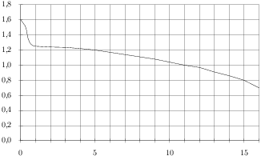

№16 Рубашка стоила 440 рублей. После снижения цены она стала стоить 396 рублей. На сколько процентов была снижена цена рубашки?
№17 В 40 м одна от другой растут две сосны. Высота одной 35 м, а другой — 26 м. Найдите расстояние (в метрах) между их верхушками.
№18 На покраску в два слоя участка стены размером 2×2 метра ушло 1,5 кг краски. Сколько килограммов краски потребуется на покраску в два слоя стены размером 10×4 метра?
№19 Телевизор у Саши сломался и показывает только один случайный канал. Саша включает телевизор. В это время по одиннадцати каналам из пятнадцати показывают новости. Найдите вероятность того, что Саша попадет на канал, где новости не идут.
№20 Перевести значение температуры по шкале Цельсия в шкалу Фаренгейта позволяет формула , где — градусы Цельсия, — градусы Фаренгейта. Какая температура по шкале Цельсия соответствует по шкале Фаренгейта? Ответ округлите до десятых.

Вариант №3
Модуль «Алгебра»
№1 Найдите значение выражения 125−418⋅2.
№2 О числах a, b, c и d известно, что , , . Сравнитe числа d и a.
Варианты ответа
- d=a 2) d 4) сравнить невозможно
№3 Одна из точек, отмеченных на координатной прямой, соответствует числу Какая это точка?
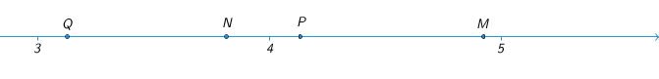
1)Q 2)N 3)P 4)M
№4 Решите систему уравнений 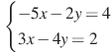.
№5 Установите соответствие между графиками функций и формулами, которые их задают.
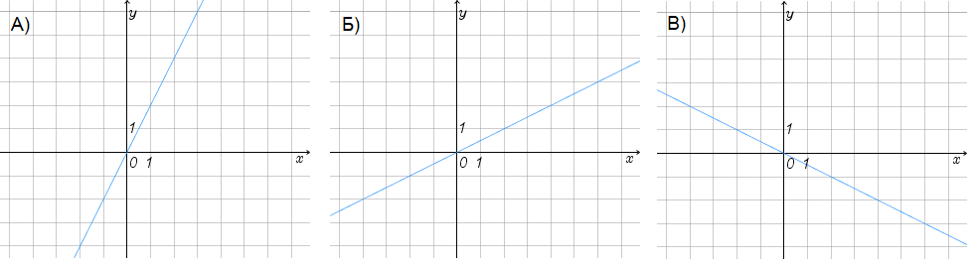
1) y = 2x 2) y = - 0,5x 3) y = 4) y =
№6 Выполните умножение 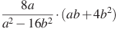 и найти значение выражения при a = -4, b = 0,25
№7 На горизонтальной оси отмечены номера, на вертикальной – значения членов геометрической прогрессии.
Определите по графику чему равен пятый член геометрической прогрессии.
№8 Решите неравенство .
Модуль «Геометрия»
№9 Треугольник ABC вписан в окружность. Известны два его угла ∠A=80∘,∠B=55∘. Найдите градусную меру меньшей дуги AB.
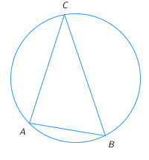
№10 В треугольнике ABC проведены высоты BD и CE. Известны длины отрезков AC=8, AB=12, AD=6. Найдите AE.
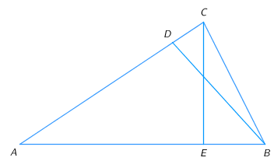
№11 Основания трапеции равны 3 и 24, одна из боковых сторон равна 7, а тангенс угла между ней и одним из оснований равен . Найдите площадь трапеции.
№12 Найдите синус угла AOB. В ответе укажите значение синуса, умноженное на .
№13 Какие из следующих утверждений верны?
1) Центром окружности, вписанной в правильный треугольник, является точка пересечения медиан.
2) Около любой трапеции можно описать окружность.
3) Центр окружности, описанной около прямоугольного треугольника, находится на стороне этого треугольника.
4) Около любого ромба можно описать окружность.
Модуль «Реальная Математика»
№14 На диаграмме показано распределение земель Уральского, Приволжского, Южного и Дальневосточного Федеральных округов по категориям. Определите по диаграмме, в каком округе доля земель сельскохозяйственного назначения наименьшая.
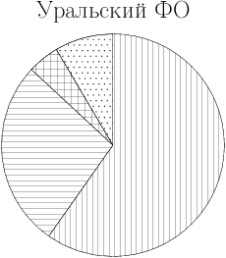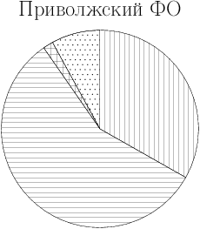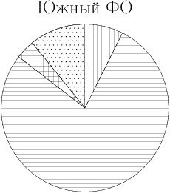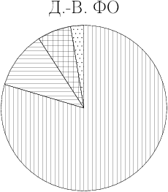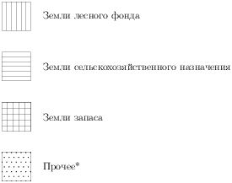
*прочее — это земли поселений; земли промышленности и иного специального назначения; земли особо охраняемых территорий и объектов.
Варианты ответа
1) Уральский ФО 2) Приволжский ФО
3) Южный ФО 4) Дальневосточный ФО.
№15 При работе фонарика батарейка постепенно разряжается, и напряжение в электрической цепи фонарика падает. На рисунке показана зависимость напряжения в цепи от времени работы фонарика. На горизонтальной оси отмечается время работы фонарика в часах, на вертикальной оси — напряжение в вольтах. Определите по рисунку, на сколько вольт упадет напряжение за 10 часов работы фонарика.
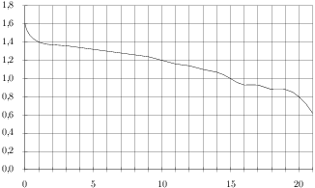
№16 Клиент взял в банке кредит 24000 рублей на год под 14% годовых. Он должен погашать кредит, внося в банк ежемесячно одинаковую сумму денег, с тем, чтобы через год выплатить всю сумму, взятую в кредит, вместе с процентами. Сколько рублей он должен вносить в банк ежемесячно?
№17 Человек ростом 1,6 м стоит на расстоянии 9 шагов от столба, на котором висит фонарь. Тень человека равна одному шагу. На какой высоте (в метрах) расположен фонарь?
№18 С крыши дома игрушка "летающая тарелка" выглядит размером с десятикопеечную монету, если монета находится на расстоянии 50 см от глаз. Диаметр летающей тарелки 34 см, диаметр десятикопеечной монеты 1,7 см. Найдите высоту дома в метрах.
№19 Саша с папой решили покататься на колесе обозрения. Всего на колесе двадцать семь кабинок, из них 6 — синие, 9 — зеленые, остальные — оранжевые. Кабинки по очереди подходят к платформе для посадки. Найдите вероятность того, что Саша прокатится в оранжевой кабинке.
№20 Расстояние s (в м), которое пролетает тело при свободном падении, можно приближенно вычислить по формуле , где v — начальная скорость (в м/с), t — время падения (в с). На какой высоте над землей окажется камень, упавший с высоты 80 м, через 2 с после начала падения, если его начальная скорость равна 2 м/с? Ответ дайте в метрах.

Вариант №4
Модуль «Алгебра»
№1 Найдите значение выражения 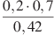.
№2 На координатной прямой отмечено число a. Какое из следующих чисел самое большое?
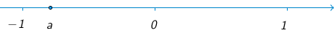
1) a 2) –a 3) 4)
№3 Укажите наибольшее из чисел:
1)7,5 2)3 3) 4)2
№4 Решите систему уравнений 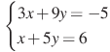.
№5 В первой координатной четверти изображены графики некоторых функций. Установите соответствие между графиками функций и формулами, которые их задают.
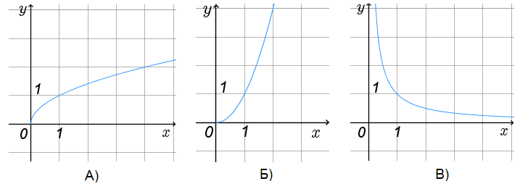
1) 2) y = 3) y = x 4) y =
№6 Упростите выражение 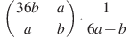 и найти его значение при a =2, b =3
№7 На горизонтальной оси отмечены номера, на вертикальной – значения членов арифметической прогрессии.
Определите с помощью графика разность между пятым и третьим членами последовательности.
№8 Решите неравенство .
Модуль «Геометрия»
№9 На рисунке точка O − центр окружности, а треугольник OAB − прямоугольный. Найдите величину угла ACB в градусах.
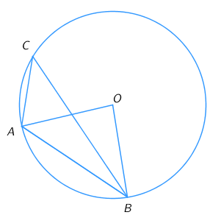
№10 В равнобедренном треугольнике ABC с основанием AC угол B равен 42∘. Найдите величину угла CAK, если AK - биссектриса угла A. Ответ дайте в градусах.
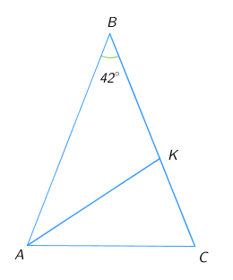
№11 Одна из сторон параллелограмма равна 17, другая равна 10, а один из углов — . Найдите площадь параллелограмма.
- №12 Найдите тангенс угла АОВ, изображённого на клетчатой бумаге.
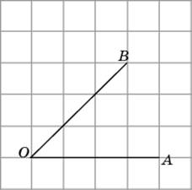

№13 Какие из следующих утверждений верны?
- Вписанные углы, опирающиеся на одну и ту же хорду окружности, равны.
- Вписанные углы, опирающиеся на одну и ту же дугу окружности, равны.
- Диагонали ромба пересекаются под прямым углом.
- Диагонали прямоугольника пересекаются под прямым углом.

Модуль «Реальная Математика»
№14 На диаграмме показаны религиозные составы населения Германии, США, Австрии и Великобритании. Определите по диаграмме, в какой стране доля протестантов наименьшая.
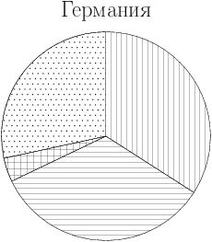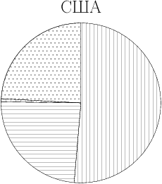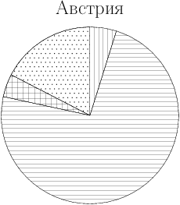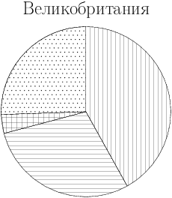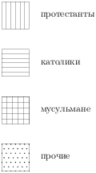
- Германия 2) США 3) Австрия 4) Великобритания
№15 В ходе химической реакции количество исходного вещества со временем постепенно уменьшается. На рисунке эта зависимость представлена графиком. На оси абсцисс откладывается время в секундах, прошедшее с момента начала реакции, на оси ординат — масса оставшегося вещества в граммах.
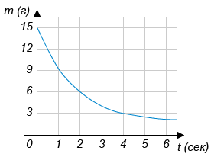
Определите по графику, на сколько граммов вещество уменьшится в ходе химической реакции за 1 секунды?

№16 После того, как цены на посуду в магазине были подняты на 20%, чашка стала стоить 132 р. Сколько рублей стоила чашка до повышения цены?
№17 Человек ростом 1,8 м стоит на расстоянии 12 м от столба, на котором висит фонарь на высоте 4,5 м. Найдите длину тени человека в метрах.
№18 Проектор P полностью освещает экран A размером 80 см, расположенный на расстоянии 250 см от проектора. Между проектором и экраном требуется поставить слайд B, который должен проецироваться на весь экран.
На каком расстоянии (в сантиметрах) от проектора нужно установить слайд, если размер слайда 10 см?

№19 У бабушки 15 чашек: 6 с красными цветами, остальные с синими. Бабушка наливает чай в случайно выбранную чашку. Найдите вероятность того, что это будет чашка с синими цветами.
№20 Перевести значение температуры по шкале Цельсия в шкалу Фаренгейта позволяет формула , где — градусы Цельсия, — градусы Фаренгейта. Какая температура по шкале Цельсия соответствует по шкале Фаренгейта? Ответ округлите до десятых.

Вариант №5
Модуль «Алгебра»
№1 Найдите значение выражения 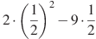.
№2 На координатной прямой отмечено число x
Какое из следующих неравенств верно?
1) 2) x - 12 3) x-1 4) x+5

№3 Какое из чисел отмечено на координатной прямой точкой A?
Варианты ответа
1) 2) 3) 4)
№4 Решите систему уравнений 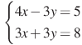.
№5 Установите соответствие между графиками функций и формулами, которые их задают.
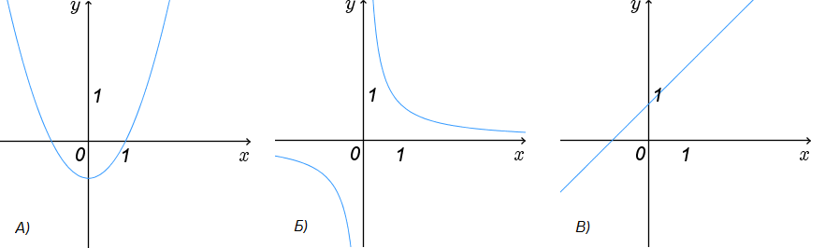
1) 2) 3) y = 4) -1
№6 Упростить выражение 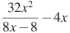
и найти его значение при х= - 0,25
№7 На горизонтальной оси отмечены номера, на вертикальной – значения членов геометрической прогрессии.
Определите с помощью графика разность между первым и четвертым членами геометрической прогрессии.
№8 Решите неравенство .

Модуль «Геометрия»
№9 и — диаметры окружности с центром . Угол равен . Найдите угол . Ответ дайте в градусах.
№10 Высота равнобедренного треугольника, проведенная к его основанию, равна 4. Длина основания равна 6. Найдите длину высоты, проведенной к боковой стороне треугольника.
№11 Периметр ромба равен 80, а косинус одного из углов равен 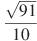. Найдите площадь ромба.
№12 Найдите косинус угла AOB. В ответе укажите значение косинуса, умноженное на .
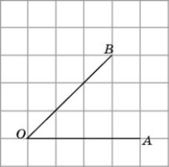
№13 Какие из следующих утверждений верны?
- Если диагонали четырёхугольника делят его углы пополам, то этот четырёхугольник - ромб.
- Центром окружности, описанной около правильного треугольника, является точка пересечения его высот.
- Треугольник, стороны которого равны 7, 12, 13 является прямоугольным.
- Любые два прямоугольных треугольника подобны.

Модуль «Реальная Математика»
№14 На уроке физкультуры девятиклассники сдавали зачёт по количеству отжиманий за минуту. Зачет ставился, если ребенок отжался не менее 15 раз. На диаграмме показано распределение детей по количеству отжиманий. По горизонтали представлено количество отжиманий, по вертикали - количество школьников, сделавших данное число отжиманий.
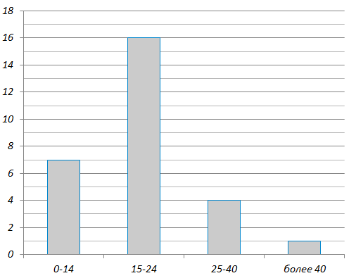
Какой процент детей получили зачет?
1) 25% 2) 50% 3) 75% 4) 85%
№15 В ходе химической реакции количество исходного вещества со временем постепенно уменьшается. На рисунке эта зависимость представлена графиком. На оси абсцисс откладывается время в секундах, прошедшее с момента начала реакции, на оси ординат — масса оставшегося вещества в граммах.
Определите по графику, на сколько граммов вещество уменьшится в ходе химической реакции за 2 секунды?

№16 Налог на доходы составляет 13% от заработной платы . После вычета налога Валерий Петрович Получил 27840 рублей. Сколько рублей составляет заработная плата Валерия Петровича?
№17 Площадь прямоугольного земельного участка равна 11 га, ширина участка равна 250 м. Найдите длину этого участка в метрах.
№18 В таблице приведены данные о о размерах атомов четырех химических веществ. У какого из этих веществ радиус атома наименьший?
вещество | Медь | Цинк | Олово | Ртуть
радиус, мм | 12,8 | 1,38 | 0,162 | 157
- Медь 2) Цинк 3) Олово 4) Ртуть
№19 На экзамене 20 билетов, Андрей не выучил 1 из них. Найдите вероятность того, что ему попадется выученный билет.
№20 Из формулы площади треугольника S = выразите и вычислите сторону a, если площадь S =21 и высота h_{a}= 7.

